***Карточка 1***

*Задание 1. Ответьте на вопросы по прочитанным произведениям.*

1. Как Вы думаете, почему произведение названо «Белый пудель»?

_______________________________________________________________________________________________________________________________________________________________________________________________________________

1. Почему Лодыжкин не продал Арто? __________________________________________________________________________________________________________________________________________

_____________________________________________________________________

1. Какие отношения были между Серёжей и Арто? Какой эпизод это доказывает?

____________________________________________________________________________________________________________________________________________________________________________________________________________________________________________________________________________________

1. Можно ли Трилли назвать избалованным мальчиком? Почему? ______________

_____________________________________________________________________

________________________________________________________________________________________

________________________________________________________________________________________

*Задание 2. Какой эпизод представлен на иллюстрации? Подтвердите его цитатой из текста.*

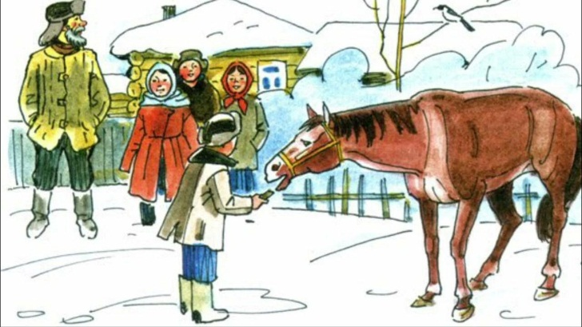__________________________________

__________________________________

__________________________________

__________________________________

__________________________________

__________________________________

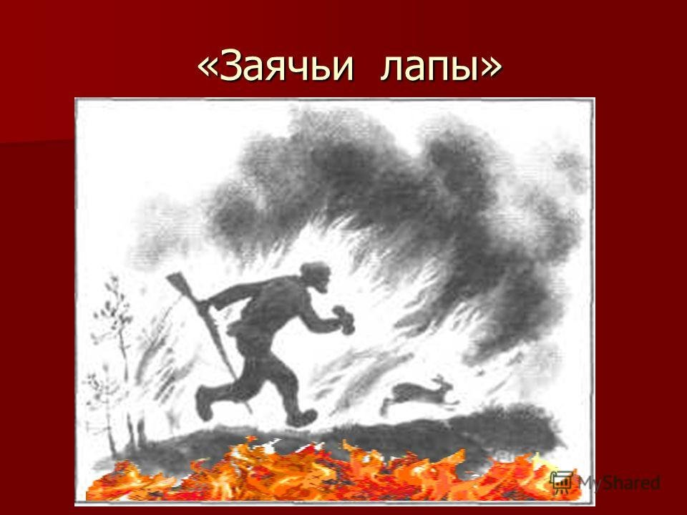___________________________________________________

___________________________________________________

___________________________________________________

___________________________________________________

___________________________________________________

___________________________________________________

___________________________________________________

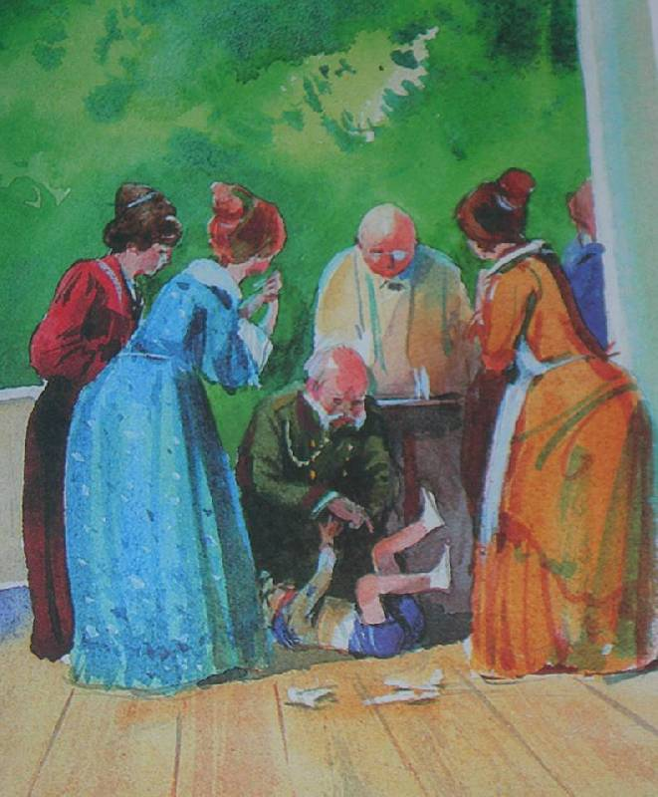_____________________________________________

_________________________________________________________

_________________________________________________________

_________________________________________________________

_________________________________________________________

_________________________________________________________

_________________________________________________________

_________________________________________________________

_________________________________________________________

_________________________________________________________

*Задание 3. Ответьте на вопросы по прочитанным произведениям.*

1. О чём Вас заставило задуматься произведение К.Г.Паустовского «Тёплый хлеб»? ______________________________________________________________

____________________________________________________________________________________________________________________________________________________________________________________________________________________________________________________________________________________

1. О чём Вас заставил задуматься рассказ К.Г.Паустовского «Заячьи лапы»?

____________________________________________________________________________________________________________________________________________________________________________________________________________________________________________________________________________________

1. О чём Вас заставило задуматься произведение А.И.Куприна «Белый пудель»?

_________________________________________________________________________________________________________________________________________________________________________________________________________________________________________________________________________________________________________________________________________________________

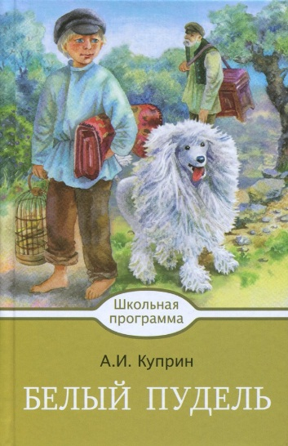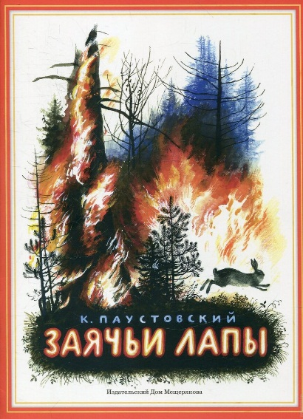 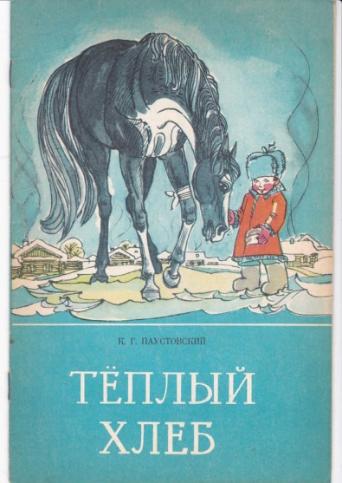

***Карточка 2***

*Задание 1. Ответьте на вопросы по прочитанному произведению.*

1. Как Вы думаете, почему произведение названо Пришвиным «Кладовая солнца»?

____________________________________________________________________________________________________________________________________________________________________________________________________________________________________________________________________________________

1. Что Вы знаете о Насте и о Митраше, об их родителях? Как дети относились к соседям, как соседи относились к детям? _________________________________

_____________________________________________________________________

___________________________________________________________________________________________________________________________________________________________________________________________________________________________________________________________________________________________________________________________________________________________________________________________________________________________________________________________________________________________________

1. Чем занимались дети? _________________________________________________

_________________________________________________________________________________________________________________________________________________________________________________________________________________________________________________________________________________________________________________________________________________________

1. Что произошло на болоте с Митрашей? ___________________________________

_____________________________________________________________________

_____________________________________________________________________

_____________________________________________________________________

1. Кто такая Травка? Кто на неё напал? _____________________________________

_____________________________________________________________________

_____________________________________________________________________

1. Можно ли Настю назвать жадной? Почему? _______________________________

_____________________________________________________________________

_______________________________________________________________________________________________________________________________________________________________________________________________________________

1. О чём Вас заставило задуматься это произведение? _________________________

_____________________________________________________________________

_____________________________________________________________________

_____________________________________________________________________

_____________________________________________________________________

*Задание 2. Какой эпизод представлен на иллюстрации?*



















